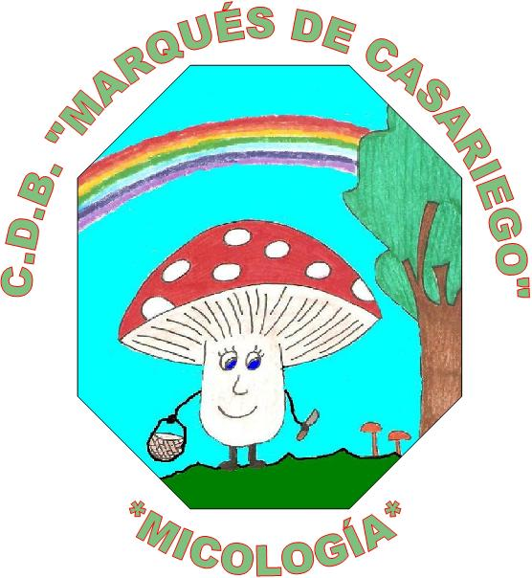
CLUB DEPORTIVO BÁSICO
“MARQUÉS DE CASARIEGO”
SECCIÓN DE MICOLOGÍA

CELEBRAMOS: XIX JORNADAS MICOLÓGICAS * XIII MEMORIAL SÁNCHEZ OCAÑA
PROGRAMA DE ACTIVIDADES

VIERNES, 30 DE OCTUBRE

- 8 H. Inauguración de las XIX Jornadas Micológicas y XIII Memorial Sánchez Ocaña en el auditorio de la Casa de la Cultura de Tapia de Casariego, a cargo del presidente del Club Deportivo Básico “Marqués de Casariego” D. José Manuel Fraga González. Y conferencia “Introducción a la micologia” a cargo de D. Juan Miguel Ariño Rodríguez, miembro del Club y de la sección de Micología.
Seguidamente, y en el mismo lugar, se procederá a la entrega de premios del “I Concurso Escolar de Dibujo sobre micología”, realizado en los centros educativos del concejo y organizado por el Club Deportivo “Marqués de Casariego” y el AMPA del Colegio Público “Príncipe de Asturias”.
A continuación se podrá visitar, en la carpa, la exposición de setas, fotografías y los dibujos hechos por los escolares.

SABADO, 31 DE OCTUBRE

- 8 h.Conferencia sobre “Las setas más frecuentes en el Occidente de Asturias y la Mariña de Lugo” a cargo de D. Jesús Blanco García (biologo y presidente de la Asociación Micológia “Os Bolouros” de Foz).
- 9 h. Degustación en la carpa de las distintas variedades de setas preparadas por Santiago (del Restaurante “El Álamo”).
El precio de la degustación será de 5 €, y con el tique de entrada, se entregará una tira de números para el sorteo de una cesta, navaja y guía para setas, y un lote de productos típicos de la zona.

DOMINGO, 1 DE NOVIEMBRE

- 8 h. Magosto con sidra dulce, rapón y bollos de chorizo, amenizado por la Banda de Gaitas “Marino Tapiega”.
El precio del magosto será de 5 € y con el tique de entrada, se entregará una tira de números para participar en el sorteo de tres lotes de “dos botellas y vaso”, de sidra “Solleiro”.

SABADO 5, DE DICIEMBRE

-9:30 de la noche tradicional “CENA MICOLOGICA” que servirá de colofón a las Jornadas de este año y que tendrá lugar en el Restaurante “El Álamo” de Rapalcuarto y estará amenizada por Discoteca – Móvil “MOURELLE”

COLABORAN: EXCMO. AYUNTAMIENTO DE TAPIA DE CASARIEGO, CAJASTUR, CAJA RURAL, CONSERVAS ALBO,
CONSERVAS EL VIEJO PESCADOR, QUESERIA ABREDO, SIDRA SOLLEIRO, CHACINERIA DE LA RODA, PALERMO GOURMET,
PERSIANAS JAVIER, BANDA DE GAITAS MARINO TAPIEGA Y GRÁFICAS RIBADEO.
Los tiques se podrán retirar con antelación en los siguientes establecimientos: RESTAURANTE “EL ÁLAMO, RESTAURANTE “LA DORADA” DE RIBADEO, LIBRERÍA ARTE, ESTÍBALIZ PEÑARANDA, ESTANCO; y el mismo día en la carpa.
Plazas limitadas. ¡RETIRA TU TIQUE CON ANTELACIÓN PARA NO QUEDARTE FUERA!.
LA CARPA PARA LAS EXPOSICIONES, DEGUSTACIÓN Y MAGOSTO ESTARÁ SITUADA EN LA PLAZA DE CAMPOGRANDE DE TAPIA
(FRENTE A LA CÁMARA AGRARIA)

